

# 本科生毕业设计中期检查汇报

基于工业大数据的生产设备故障诊断

题 目：

|  |  |
| --- | --- |
| 院 系 | 机械科学与工程学院 |
| 专业班级 | 机械1401班 |
| 姓 名 | 张照博 |
| 学 号 | U201410606 |
| 指导教师 | 金海 吴波 |

2018 年 4 月

1. **课题研究进度安排**

表1 课题研究进度安排表

|  |  |  |
| --- | --- | --- |
| 学期 | 周次 | 工作任务 |
| 第一学期 | 18周——19周 | 接受任务，翻译参考文献，完成开题报告，对课题有初步掌握，完成开题答辩 |
| 20周——21周 | 查询资料，完成文献综述等任务 |
| 第二学期 | 1 周——3 周 | 完成课程设计之余，搜集资料 |
| 5 周——6 周 | 接受学院检查进度，完成总体方案设计 |
| 7周——8周 | 完成方案1，基于决策树的模型构建 |
| 9周——10周 | 完成方案2，基于支持向量机的模型 |
| 第11周 | 撰写毕业论文，完善资料 |
| 第12周 | 完善论文，并且进行论文查重 |
| 13周——15周 | 论文答辩，并且评定成绩 |

指导教师（签名）：

年 月 日

**二、毕业设计内容概述**

**1. 预期达到的目标**

**1.1** 获取足量数据、实现基于数据驱动的故障模型的建立

**1.2** 能基于故障时的异常数据完成对故障的推理与诊断

**1.3** 能够建立故障数据数据库，不断丰富故障模型

**1.4** 人机交互接口，提供生产人员与故障模型的交互界面

**2. 关键内容**

**2.1 数据挖掘**

对采集到的数据进行清理，挖掘，形成有价值的知识，赋予相对应的故障信息，使得最后形成可以被人理解的相关信息，以此为基础构建故障模型；

**2.2故障数据的处理**

一个设备具有很多的参数，如风机，它的参数可能包括电机电流、电机线圈温度、轴承温度、振动值、进出口介质温度和流量等，这些参数间是有复杂的关联关系的。当我们构建故障模型的过程中，必须要通过计算参数间的关联度这种手段剔除一些对设备运行状态影响不大的测点，从而提高整体的诊断精度水平。

**2.3设备运行数据的获取**

工业大数据需要海量的生产设备历史数据和实时运行数据，这些都需要通过一定的数据采集手段才能得到，这也是本课题的一个重要问题，即如何获取足量的数据来训练模型，使其达到理想的性能与精度。

**三、毕业设计已完成部分**

**1． 数据获取**

目前主要的数据获取手段是通过互联网上的共享数据集，当前已经获得的数据集合有两个：

一个是来自罗马的一家通信科学研究所：[**Semeion Research Center of Sciences of Communication**](http://www.semeion.it/semeion/index.php/en/index.html)

数据特性如下：

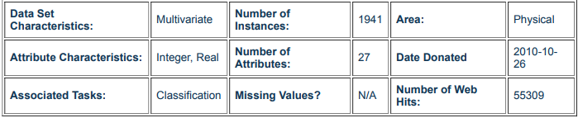

第二个数据集来自Github上一个Fault_Diagnosis项目的自带的风力涡轮内部齿轮箱数据集。该Github项目地址为：**[Gearboxdata](https://github.com/Gearboxdata)/**[Gear-Box-Fault-Diagnosis-Data-Set](https://github.com/Gearboxdata/Gear-Box-Fault-Diagnosis-Data-Set)

该数据集内的数据分为两类，即正常运行数据和故障状态下的数据。每一类数据下又按照0-90HZ，每10HZ一个层次分为10种运行状态。合共20个文件，一共2021119条记录，每条记录包括频率在内义工5个属性。

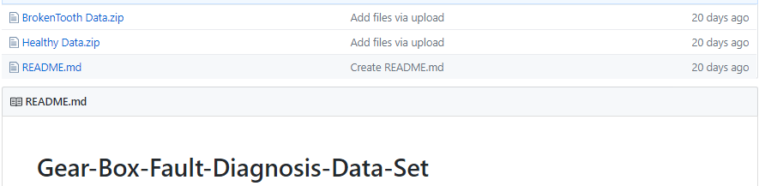

**2． 模型构建**

采用决策树算法，在对第一个数据集进行极大地精简之后，终于成功运行出来了一个效率较高，准确度也有保障的故障树模型。

此模型基于ID3算法搭建，数据存储于Mysql数据库中，整体采用Java编写代码。

public static void main(String[] args) throws Exception{

long startTime=System.currentTimeMillis(); //获取开始时间

String[] Test_Names = new String[] {"Diff_X","Diff_Y","Pixels_Areas","Diff_Luminosity","TypeOfSteel","Steel_Plate_Thickness"};

String[] attribute_Names = new String[] {"Diff_X","Diff_Y","Pixels_Areas","Diff_Luminosity","TypeOfSteel","Steel_Plate_Thickness","Fault"};

Map<Object,List<Sample>> samples = readSample(attribute_Names);

Object decisionTree = generateDecisionTree(samples,Test_Names);

Object[] test = new Object[] {"0","2","11","6","0","200"};

outputDecisionTree(decisionTree,0,null);

TestData.TestData(decisionTree, Test_Names,test);

long endTime=System.currentTimeMillis(); //获取结束时间

System.out.println("程序运行时间： "+(endTime-startTime)+"ms");

}

这是整个决策树的主函数，其他调用类、函数定义、数据类型定义

合共600+行，最终运行结果如图。

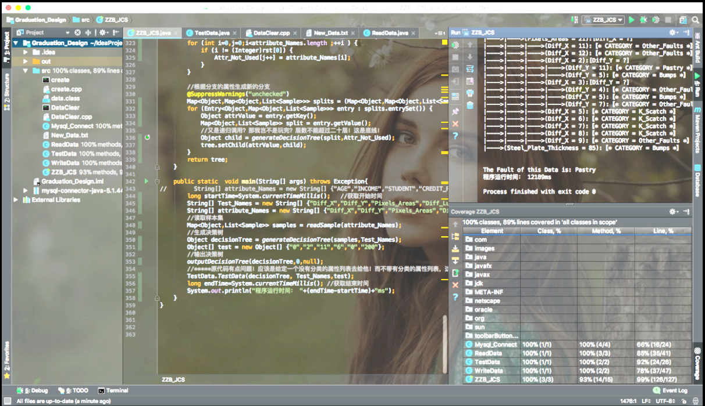

**3． 方案2与人机交互界面**

方案2还在筹备中，GUI人机交互界面仍需要完善。

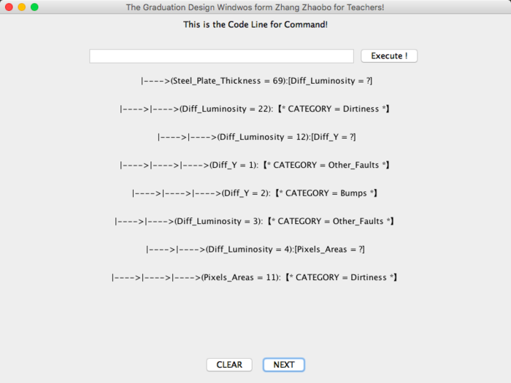

**4． 整体完成情况**

可以说是完成了一半的工作了，主要就是文献查找、内容理解、编码设计、数据收集、数据处理几个方面都已经涉及了，虽然还有一些工作需要完成，但是对比进度安排表，还是可以发现目前与进度持平的。下一阶段的安排见第四节的后期安排。

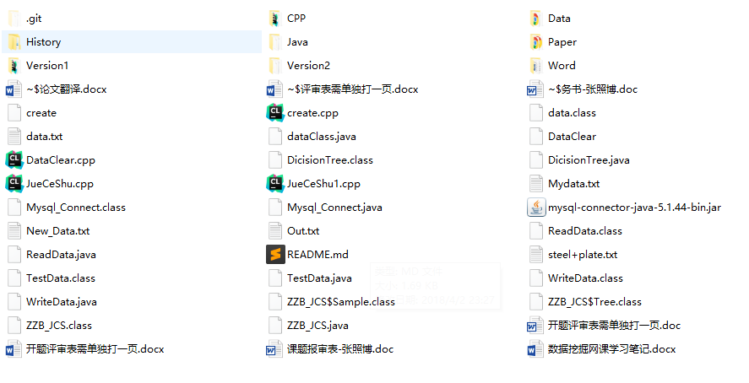

**四、后期时间安排**

1．下周尽量将方案2写出来并且测试完毕。

2．对第二个数据集进行整理并且存储到数据库中，构建新的故障树模型。不过可能计算机资源会消耗过度，所以决策树可能没法实现大规模的故障树建模，只能用一部分作为训练集建模，另外的作为测试集进行模型的准确度测试。

3． 最好是线下获取到一份设备实时运行的数据，这样会比较有实际意义。

4． 如果时间充足，可以尝试在Hadoop上对第二个数据集进行分布式SVM测试。即将模型写入不同的设备间，分布式分发测试集数据，最后每台机器得到测试结果，并且进行汇总,从而实现一个简单地大数据内容。

**五、近期参考文献**

**[1]** 赵静娴. 基于决策树的信用风险评估方法研究[D].天津大学,2009.

**[2]** 蒲天添.基于决策树的工程项目管理优化研究[J].现代电子技术,2018,41(01):169-172.

**[3]** 朱晓荣. 基于决策树的洞庭湖湿地信息提取技术研究[D].中国林业科学研究院,2012.

**[4]** 伊卫国. 基于关联规则与决策树的预测方法研究及其应用[D].大连海事大学,2012.

**[5]** 贾笛笛,陈智勇.基于ID3决策树改进算法的稿刊推荐研究[J].软件导刊,2017,16(10):42-46.

**[6]** 姚德臣,杨建伟,程晓卿,王兴.基于多尺度本征模态排列熵和SA-SVM的轴承故障诊断研究[J].机械工程学报:1-9

**[7]** 王振华,杜宇波.基于ESMD和SVM的滚动轴承故障诊断[J].现代制造技术与装备,2018(01):122+124.

**[8]** 黄剑锋. 基于振动信号SVM的管壳式换热器堵塞故障诊断方法研究[D].华南理工大学,2016.

**[9]** 盛博, 邓超, 熊尧等. 基于图论的数控机床故障诊断方法[J]. 计算机集成制造系统, 2015, 06: 1559-1570.

**[10]** 李晗, 萧德云. 基于数据驱动的故障诊断方法综述[J]. 控制与决策, 2011, 26(1): 1-9+16.

**[11]** 刘强, 柴天佑, 秦泗钊. 基于数据和知识的工业过程监视及故障诊断综述[J]. 控制与决策, 2010, 25(6): 801-807+813.

**[12]** Zhang, Liangwei. Big Data Analytics for Fault Detection and its Application in Maintenance, 2016

**[13]** Jay Lee, Hung-An Kao, Shanhu Yang. Service innovation and smart analytics gor Industry 4.0 and big data environment[J]. Percedia CTRP, 2014, 16:3-8.

**[14]** 邳文君,宫秀军.基于Hadoop架构的数据驱动的SVM并行增量学习算法[J].计算机应用,2016,36(11):3044-3049.

**[15]** 徐牧. 基于SVM的变压器故障诊断研究[D].安徽理工大学,2017

**[16]** 罗雨滋,付兴宏.数据挖掘ID3决策树分类算法及其改进算法[J].计算机系统应用,2013,22(10):136-138+187.

**[17]** 张媛.采用数据挖掘技术中ID3决策树算法分析学生成绩[J].科技信息,2009(06):537.

**[18]** 张睿. ID3决策树算法分析与改进[D].兰州大学,2010.

**[19]** 钟福磊. 工业大数据环境下的混合故障诊断模型研究[D].西安电子科技大学,2015.

**[19]**朱霄珣. 基于支持向量机的旋转机械故障诊断与预测方法研究[D].华北电力大学,2013.

**[20]** Yang Li,Yan Qiang Li,Zhi Xue Wang. Fault Diagnosis of Automobile ECUs with Data Mining Technologies[J]. Applied Mechanics and Materials,2011,1069(40).

**[21]** Xiao Rong Cheng,Qiong Wang. An Improved ID3 Algorithm for Power Equipment in Green Power Engineering[J]. Applied Mechanics and Materials,2013,2488(340).

**[22]** Huan Huang,Natalie Baddour,Ming Liang. Bearing fault diagnosis under unknown time-varying rotational speed conditions via multiple time-frequency curve extraction[J]. Journal of Sound and Vibration,2017

**[23]** Guo Ping Li,Qing Wei Zhang,Ma Xiao. Fault Diagnosis Research of Hydraulic Excavator Based on Fault Tree and Fuzzy Neural Network[J]. Applied Mechanics and Materials,2013,2308(303).

**中期检查提交材料注意事项**

1、被抽中的学生需上交毕业设计材料，资料装在毕业设计专用资料袋中。（被抽查名单详见附表）

2、 提交日期：第7周周一（2018年4月9日）下午下班（17:30）前提交至机械大楼东楼A312室（本科生教务科）。

3、毕业设计文件袋里的相关材料： ①日志；②任务书；③开题报告；④译文。请注意：任务书、日志、开题报告、资料袋封面等材料上的**毕业设计题目必须要完全一致**。

4、 任务书、开题报告（内含开题报告评审表）、译文一定要按照学校统一的模版和要求来填写、打印。开题报告和译文装订时，先把里面文档用订书针订上，再用胶水把封皮粘上，不许在封皮上直接订钉。建议去质量好的打印室直接胶装。任务书可直接用订书针订上（待论文完成时和论文装订在一起）。

5、 开题报告评审表上每项内容不允许空白，必须填写。

6、 译文：封面上不要漏填“译文出处”、翻译“时间”，封面反面指导教师必须填写“导师评语”、“评分”、“导师签名、时间”；译文的装订必须是：**先把文档（译文在前，原文在后的顺序放好）用订书针订上，再把封皮用胶水粘上，**不许在封皮上直接订钉。建议去质量好的打印室直接胶装。

7、 日志：每两个星期指导教师必须要对日志进行点评，导师要签全名、写明签字日期。缺导师签字的同学在上交之前要找导师补上。

8、能反映本人毕设工作进展、所完成工作量大小和工作质量的纸质文档：1）抽中的同学必须提交一份毕业设计中期检查汇报，主要是总结目前已完成的工作，是否符合进度要求及下一阶段的计划，并请指导教师评阅后提交；2）已完成的图纸；3）其他支撑文档等。

**附：其他专业检查发现的共性问题有如下几点，请大家注意！**

1. 字体大小、字体名称不对，正文一般用宋体，封面一般用华文中宋；
2. 正文缺少页眉，缺页码，或者缺页眉线、页码分隔线；
3. 行间距不对；
4. 缺少签字日期（日志本封面，译文导师签字日期，开题评审表上日期等）。

**金老师需要签字的地方：**

1. 毕设日志理论上每两周一次，但是只要在10*N的页面上签字就行了，一共3个。
2. 开题评审表，貌似老师写了就没问题了！询问下要不我来填时间。
3. 译文“导师评语”、“评分”、“导师签名、时间”；这三个都要，看老师怎么写。
4. 中期进度汇报最好也请老师查阅！